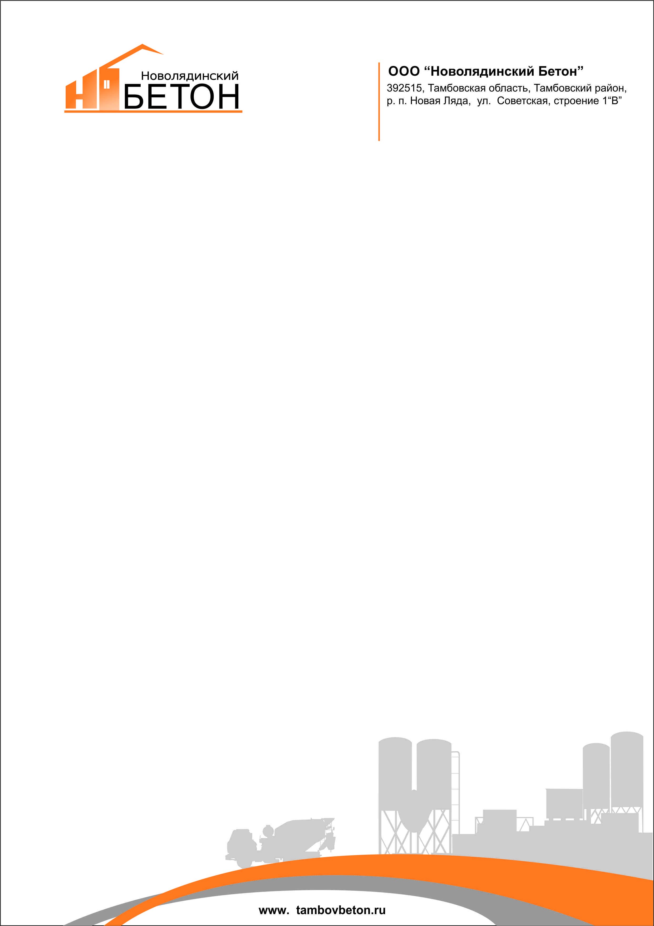

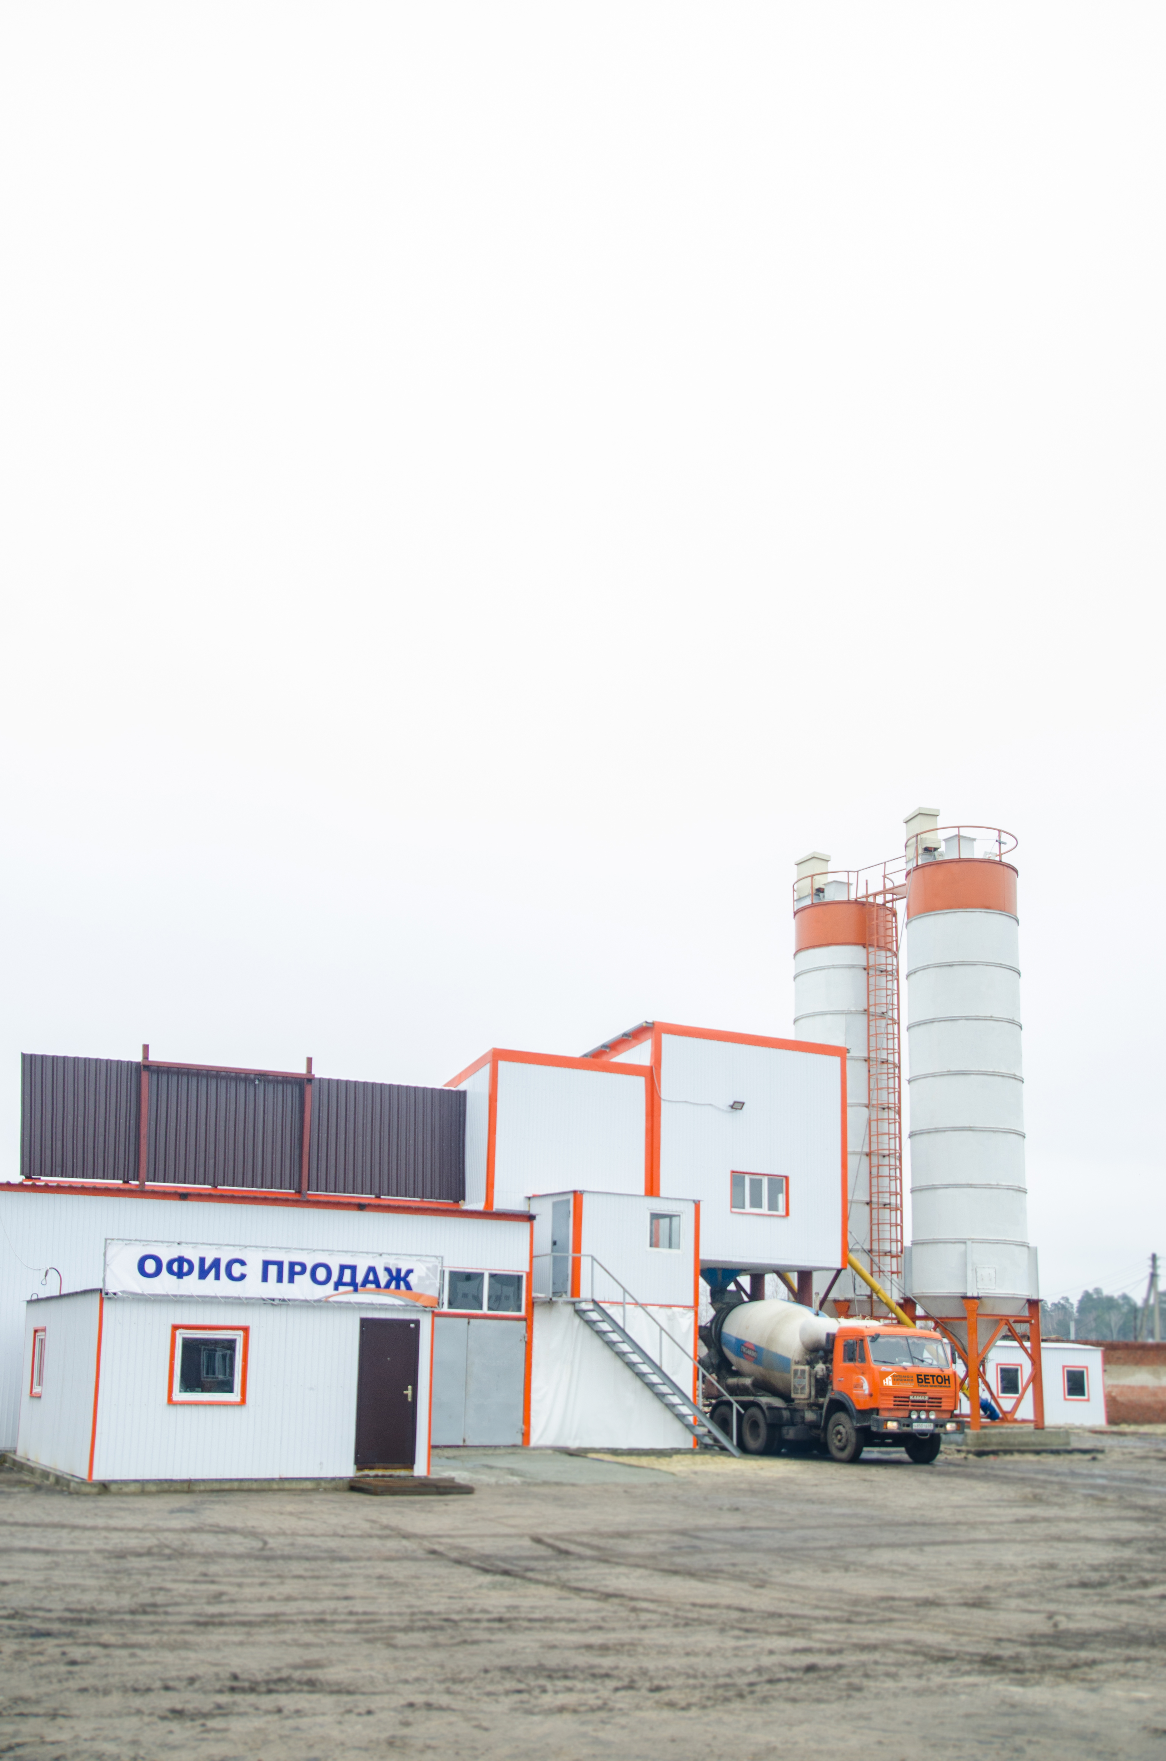

www. tambovbeton.ru
info@tambovbeton.ru

Отдел продаж: 8(4752) 64-02-55
8(4752) 64-02-33

Прайс-лист на товарный бетон, раствор, доставку*

Бетон на доломитовом щебне фр.5-20мм:
Характеристика | Марка | Единица изм. | Стоимость с НДС, руб. ЛЕТО
В7,5 /П2 / F50 / W2 | М100 | м³ | 3700
В10 /П2 / F50 / W2 | М150 | м³ | 3800
В15 /П2 / F75 / W2 | М200 | м³ | 3950

Бетон на гранитном щебне фр. 5-20мм:
Характеристика | Марка | Единица изм. | Стоимость с НДС, руб.
В7,5 /П2 / F50 / W2 | М100 | м³ | 4300
В10 /П2 / F50 / W2 | М150 | м³ | 4500
В15 /П2 / F75 / W2 | М200 | м³ | 4680
В20 /П2 / F100 / W4 | М250 | м³ | 4850
В22,5 /П2 / F100 / W6 | М300 | м³ | 5100
В25 /П2 / F150 / W6 | М350 | м³ | 5250
В30 /П2 / F200 / W10 | М400 | м³ | 5700

Раствор строительный на кладку:
Марка | Единица изм. | Стоимость с НДС, руб.
М-50 / Пк2 | м³ | 2770
М-75 / Пк2 | м³ | 2860
М-100 / Пк2 | м³ | 3050
М-125 / Пк2 | м³ | 3150
М-150 / Пк2 | м³ | 3200
М-200 / Пк2 | м³ | 3350

Раствор на стяжку:
Марка | Единица изм. | Стоимость с НДС, руб.
М-100 / Пк2 | м³ | 3150
М-125 / Пк2 | м³ | 3250
М-150 / Пк2 | м³ | 3300
М-200 / Пк2 | м³ | 3600

Доставка осуществляется автобетоносмесителями объемом 7 м³
Стоимость доставки по области составляет 120 руб./км с НДС.
*цены от 11.03.2019г.

